REQUERIMENTO Nº 792/2021

Súmula – Requeiro informações ao Poder Executivo Municipal, na pessoa do Excelentíssimo Senhor Prefeito Igor Soares Ebert, se há estudos que viabilizem a criação de espaço próprio para terapia para as pessoas que possuem o espectro autista, nesta municipalidade.

REQUEIRO à Mesa, na forma regimental vigente, seja oficiado ao Poder Executivo Municipal, na pessoa do Excelentíssimo Senhor Prefeito Igor Soares Ebert, e informe a esta Casa de Leis, se há estudos que viabilizem a criação de espaço próprio para terapia para as pessoas que possuem o espectro autista, nesta municipalidade.

Justificativa
Senhor Presidente; -
Senhores Vereadores; -
Senhoras Vereadoras; -

Alguns espaços públicos ou comerciais, como escolas, aeroportos e estádios esportivos, oferecem salas sensoriais que contam com uma grande variedade de equipamentos de terapia. A ideia de um espaço próprio voltado para o atendimento de pessoas que possuem espectros de autismo é fornecer um ambiente seguro e agradável para que os munícipes possam navegar de forma independente. Tendo um projeto dessa natureza, muito irá contribuir para o avanço em todas as áreas de nossa cidade, principalmente no que diz respeito à saúde em geral.
Caso haja informações ou estudos para implantação de projeto similar a este, peço a gentileza do envio de resposta a esta Casa de Leis. Por isso contamos com o apoio dos nobres pares para aprovação do projeto em questão.

Sala das Sessões Bemvindo Moreira Nery, 05 de março de 2021.
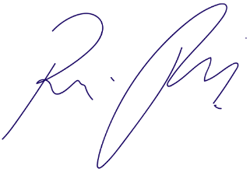

Vereador Rafael Alan de Moraes Romeiro
Professor Rafael
Presidente
PODEMOS

